RESPUESTA AL EXAMEN PRÁCTICO DE SQL

🔗 INNER JOIN • LEFT JOIN • RIGHT JOIN
Reto: Red Cultural Medellín
Situación problema
La Red Cultural Medellín administra diferentes actividades culturales: talleres, conciertos, exposiciones y eventos comunitarios.
La información está almacenada en diferentes tablas y la coordinación necesita realizar consultas para tomar decisiones.
El reto del desarrollador no es memorizar JOIN. Es descubrir qué información necesita conservar y construir la consulta correcta.

🗄 1. BASE DE DATOS
Trabajaremos con tres tablas:
Tabla participantes
id_participante | nombre | id_actividad
1 | Ana | 10
2 | Carlos | 20
3 | Diana | 30
4 | Mateo | 40
5 | Laura | 10
Tabla actividades
id_actividad | actividad
10 | Taller de Fotografía
20 | Danza Urbana
30 | Teatro
50 | Pintura
Tabla espacios
id_espacio | espacio
1 | Casa de la Cultura
2 | Teatro Municipal
3 | Biblioteca Central
id_espacio | espacio
4 | Parque Cultural

PARTE A — CONOCIMIENTO
1. ¿Qué representa un INNER JOIN?
- Muestra todos los registros de la primera tabla.
- Muestra solamente los registros que tienen coincidencia entre las tablas.
- Muestra todos los registros de la segunda tabla.
- Elimina los registros repetidos.
2. La coordinación pregunta:
“Muéstrame solamente los participantes que tienen una actividad registrada correctamente”.
¿Qué JOIN utilizarías?
- RIGHT JOIN
- LEFT JOIN
- INNER JOIN
- CROSS JOIN
3. La coordinación necesita:
“Mostrar TODOS los participantes, incluso aquellos que no tengan una actividad relacionada”.
¿Qué JOIN corresponde?
- INNER JOIN
- LEFT JOIN, poniendo participantes a la izquierda.
- RIGHT JOIN D. UNION
4. La coordinación necesita:
“Mostrar TODAS las actividades, aunque todavía no tengan participantes”.
¿Qué JOIN corresponde?
- INNER JOIN
- LEFT JOIN
- RIGHT JOIN si actividades está a la derecha; también puede escribirse como LEFT JOIN invirtiendo el orden de las tablas.
- WHERE
5. Complete la frase:
INNER JOIN busca __________ entre dos tablas.
- diferencias
- COINCIDENCIAS
- eliminaciones
- duplicados


💻 PARTE B — DESEMPEÑO
Aquí comienza el verdadero reto.
El estudiante debe escribir las consultas SQL, no solamente seleccionar una respuesta.
- Participantes con actividad
La coordinación necesita conocer:
Nombre del participante y actividad a la que pertenece, mostrando únicamente quienes tienen una actividad relacionada. “agregue a mateo una actividad de dormir para un cambio de turno en vigilancia nocturna”.
Escriba la consulta utilizando INNER JOIN.
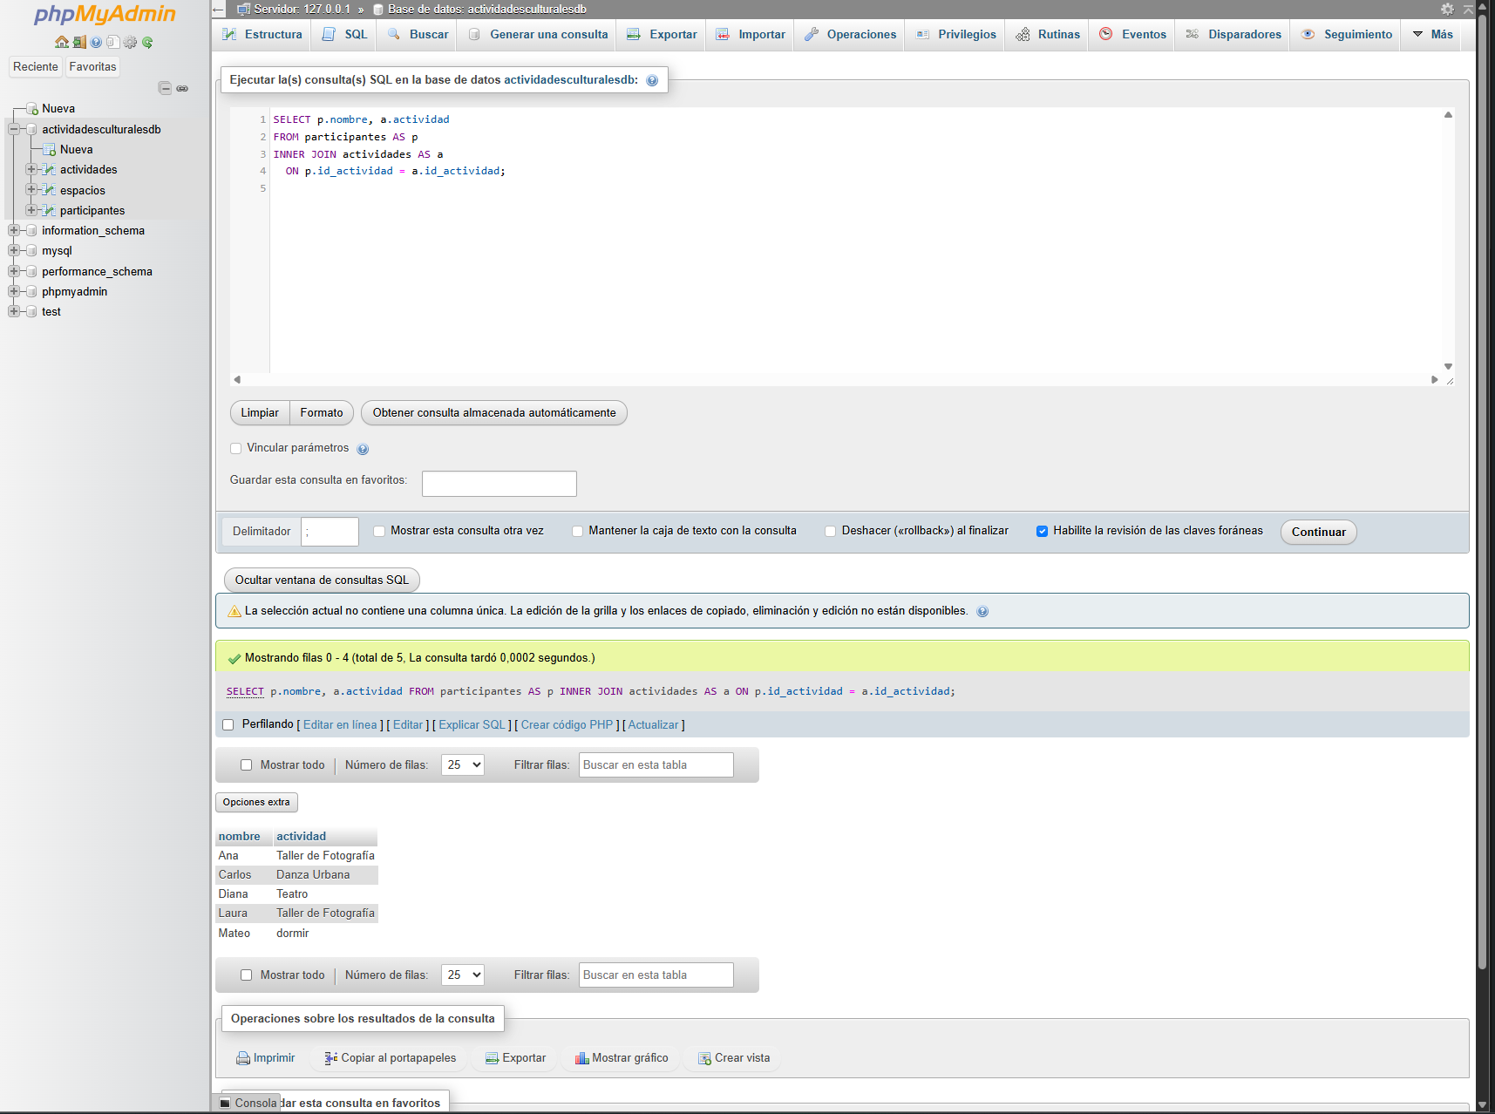

- Todos los participantes Ahora la necesidad cambia:
“Quiero conocer todos los participantes. Si alguno no tiene una actividad registrada, también quiero verlo”. Recuerda que a mateo ya le agregamos una actividad y aunque no este activo físicamente en las actividades esta realizando la que le corresponde en el momento que es dormir/descansar
Escriba la consulta utilizando LEFT JOIN.
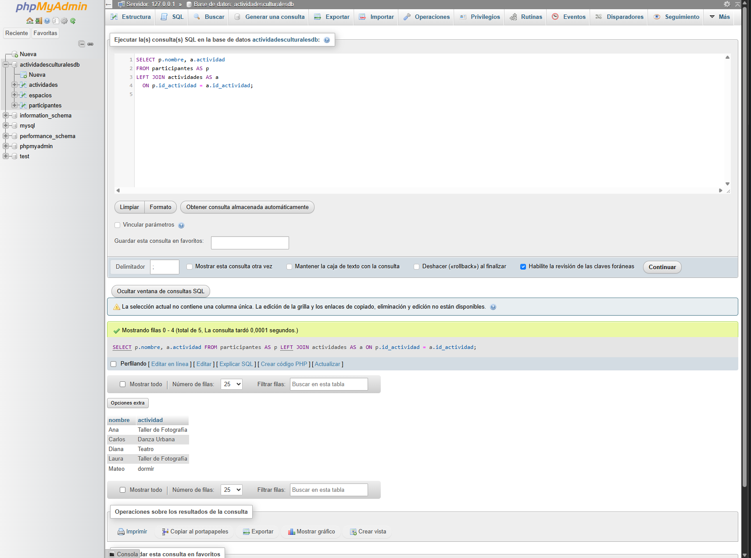
Pregunta de análisis
¿Por qué podría aparecer NULL en la columna actividad? Profesor Andres cambie la actividad 40 que posiblemente seria NULL por la de dormir para darle mas dinamismo a la misma actividad, espero no haber hecho mal.

- Todas las actividades
La coordinación quiere detectar actividades que todavía no tienen participantes.
“Muéstrame todas las actividades y, si tienen participantes, muéstrame quiénes son”. “nadie quiso participar en pintura porque ninguno de los participantes es pintor de alguna forma así que para esta actividad se preparo a un equipo de especialistas externos a la empresa”.
Escriba la consulta utilizando RIGHT JOIN.
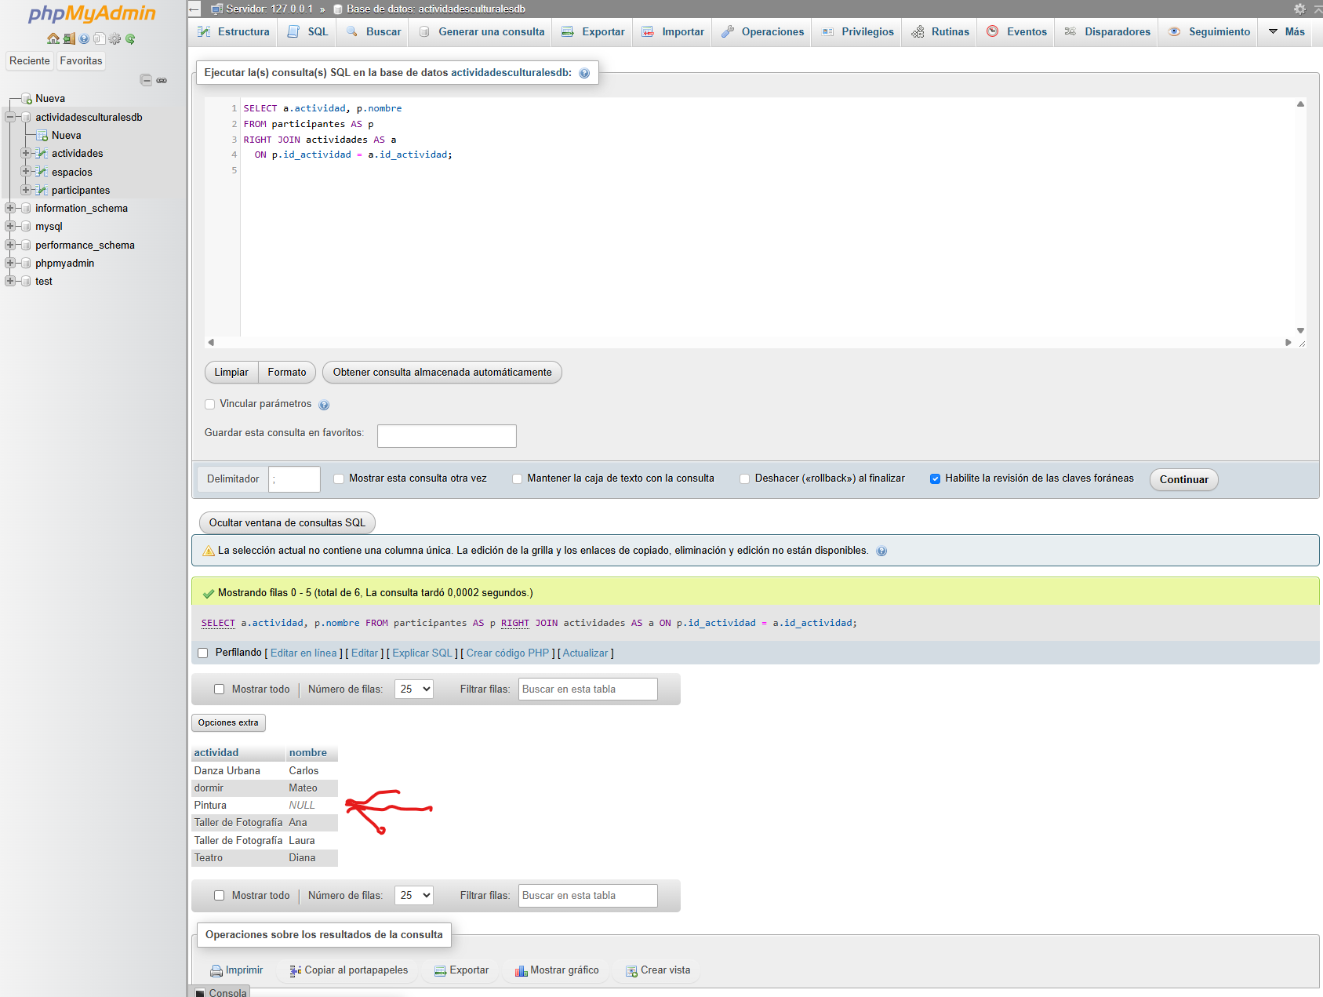
SELECT a.id_actividad, a.actividad
FROM participantes AS p
RIGHT JOIN actividades AS a
ON p.id_actividad = a.id_actividad
WHERE p.id_participante IS NULL; “nos arroja solamente la actividad sin participantes”

- DETECTIVE DE DATOS
Observe los datos.
Existe la participante:
Mateo → id_actividad = 40
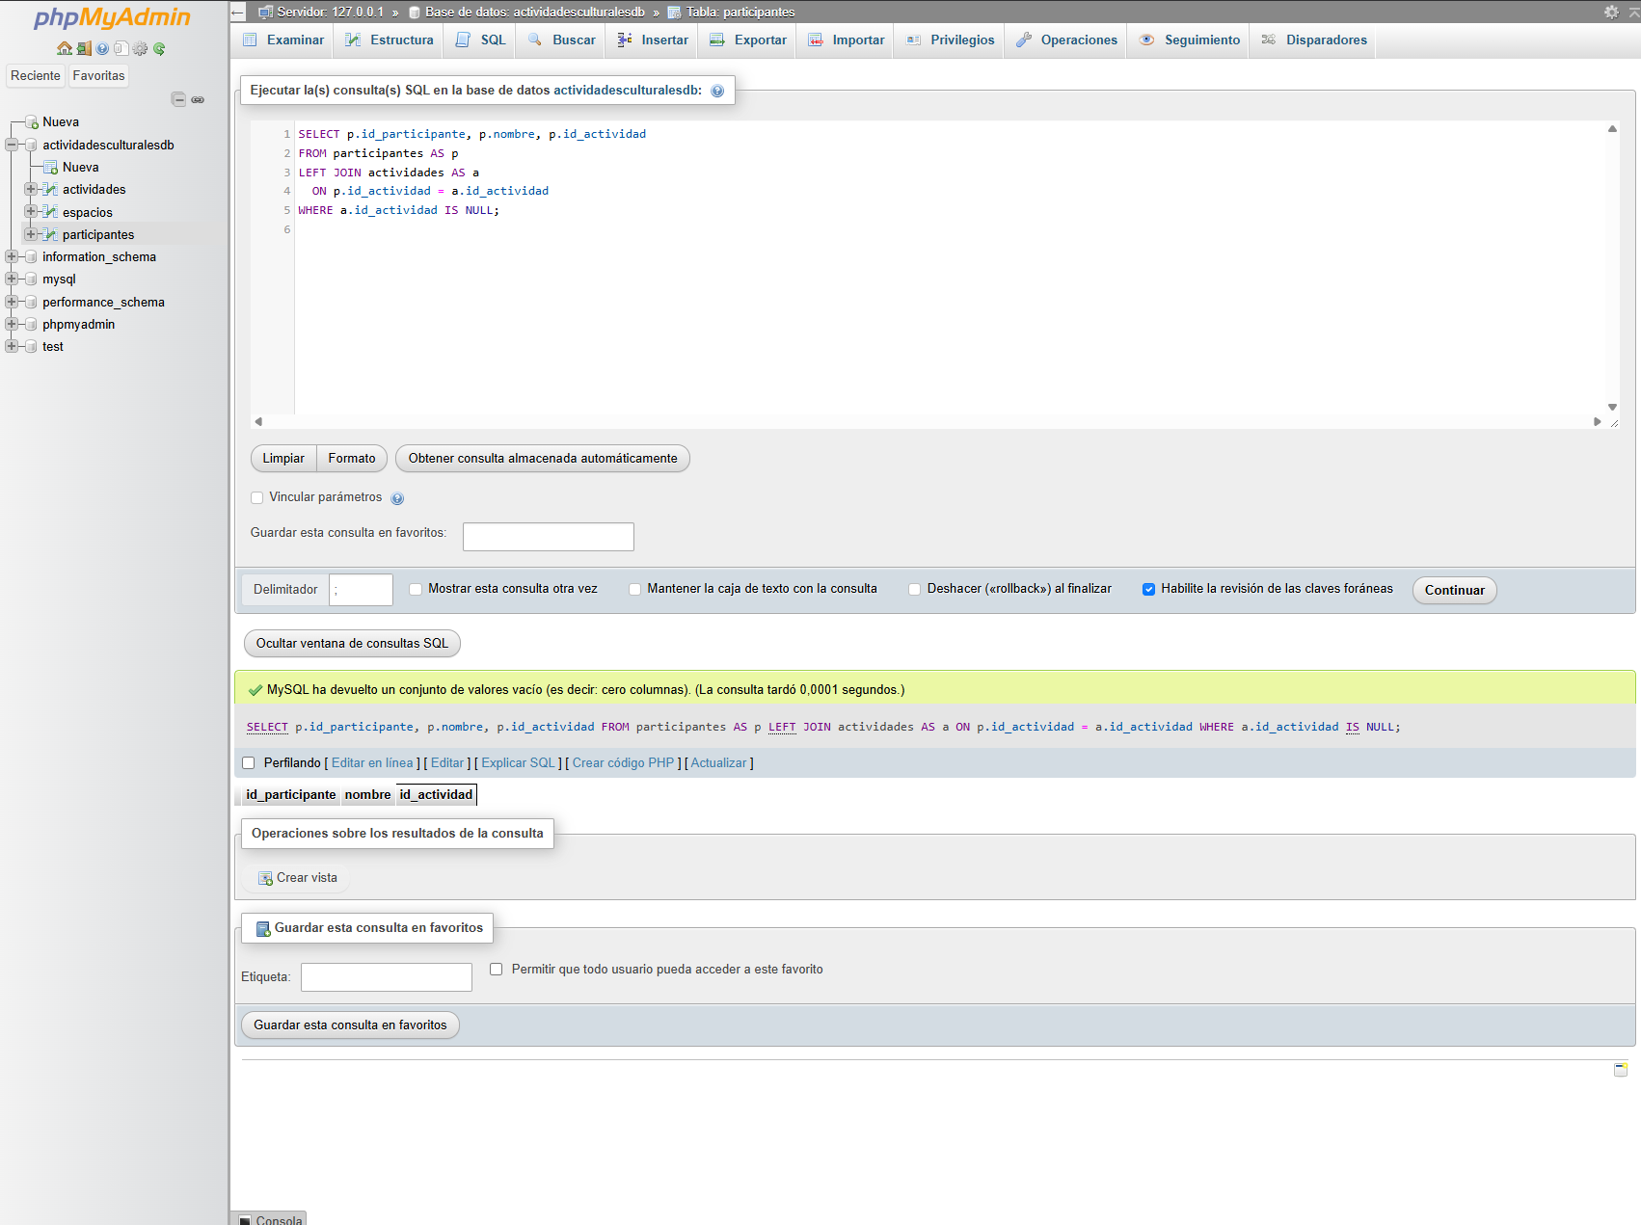
Pero en la tabla actividades no existe la actividad 40, “actividad 40 agregada” DORMIR por ende el participante Mateo ya no aparece.
Pregunta:
¿Qué consulta permitiría detectar este problema?
- INNER JOIN
- LEFT JOIN
- RIGHT JOIN
- ORDER BY
10. RETO FINAL — PIENSE COMO DESARROLLADOR
La coordinación realiza tres solicitudes:

Solicitud 1
“Quiero solamente participantes que tengan una actividad válida”.
INNER JOIN

Solicitud 2
“Quiero absolutamente todos los participantes, aunque alguno tenga problemas en su actividad”.
LEFT JOIN

Solicitud 3
“Quiero absolutamente todas las actividades, incluso las que todavía no tengan participantes”.
LEFT JOIN Y RIGHT JOIN

11. PREGUNTA QUE DIFERENCIA AL QUE MEMORIZA DEL QUE ENTIENDE
Un compañero afirma:
“LEFT JOIN y RIGHT JOIN son exactamente lo mismo”.
¿Está de acuerdo? NO EXACTAMENTE
Explique con sus propias palabras qué información conserva cada uno.
Obvio no profe andres, por algo tienen nombres diferentes. pueden ser similares y dependiendo del orden acordar una union para un resultado pero:
No son exactamente lo mismo en cuanto al orden de las tablas porque LEFT JOIN conserva todas las filas de la tabla escrita a la izquierda y RIGHT JOIN conserva todas las filas de la tabla escrita a la derecha. Si se invierte el orden de las tablas y la condición se ajusta, ambos pueden expresar la misma relación y producir el mismo resultado.

